10月1日，市住建局分管负责同志带领相关工作人员对各重点领域进行督导检查。着重对住建系统安全生产工作、打击房地产业虚假宣传等重点工作进行检查并提出具体要求。
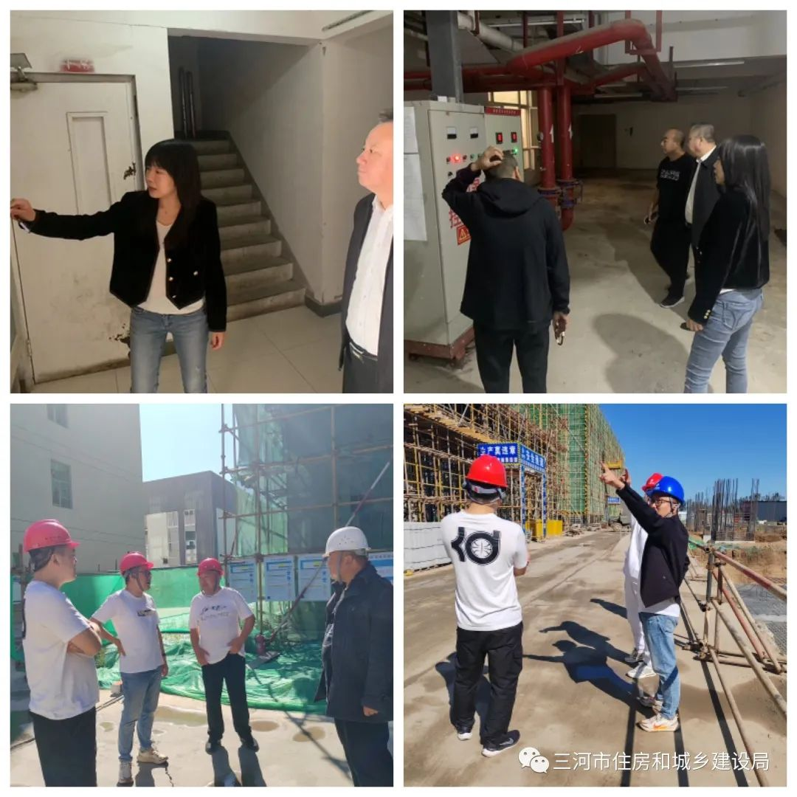
一是对住宅小区安全生产工作及建筑工地深基坑、脚手架、场区临时用电、消防安全、宿舍临电安全、塔吊作业等危大工程及进行现场督导检查，对发现的问题立即要求进行现场整改，并强调要高度重视，提高站位，高标准严要求做好相关工作，确保“两节”期间安全生产落实落地，彻底消除安全隐患。二是会同应急管理局、消防大队联合开展燃气安全专项检查，检查燃气企业2家、气代煤村街1个，发现问题隐患2个，完成整改2个，整改率100%。三是检查在售房地产项目，要求各企业严禁散布虚假信息，检查在售项目宣传资料，进一步规范广告用语，杜绝虚假宣传等违法违规行为。
